**01.HTML**

1. 制作一个HTML网页，要求：

1)符合HTML相关规范；

2)包括课件中列出的所有常用标签；

3)网页能用浏览器打开并正常显示；

4)放在一个网页之中；

5)资源文件需一并上传到系统。

运行结果：

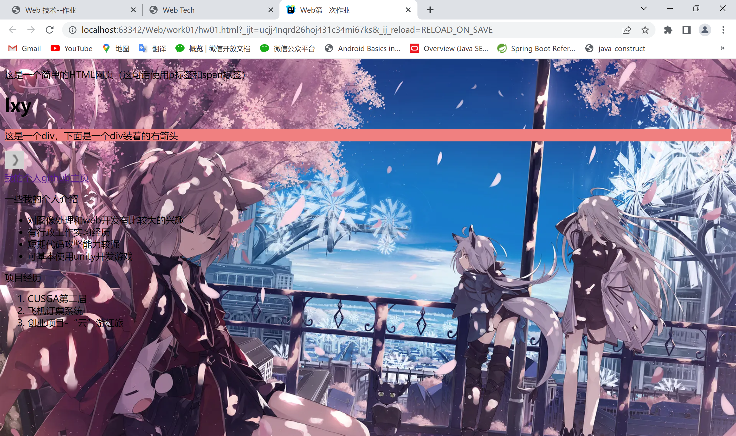

这个是根据老师要求做的一个类似于个人简历的，使用了文本中的常用标签

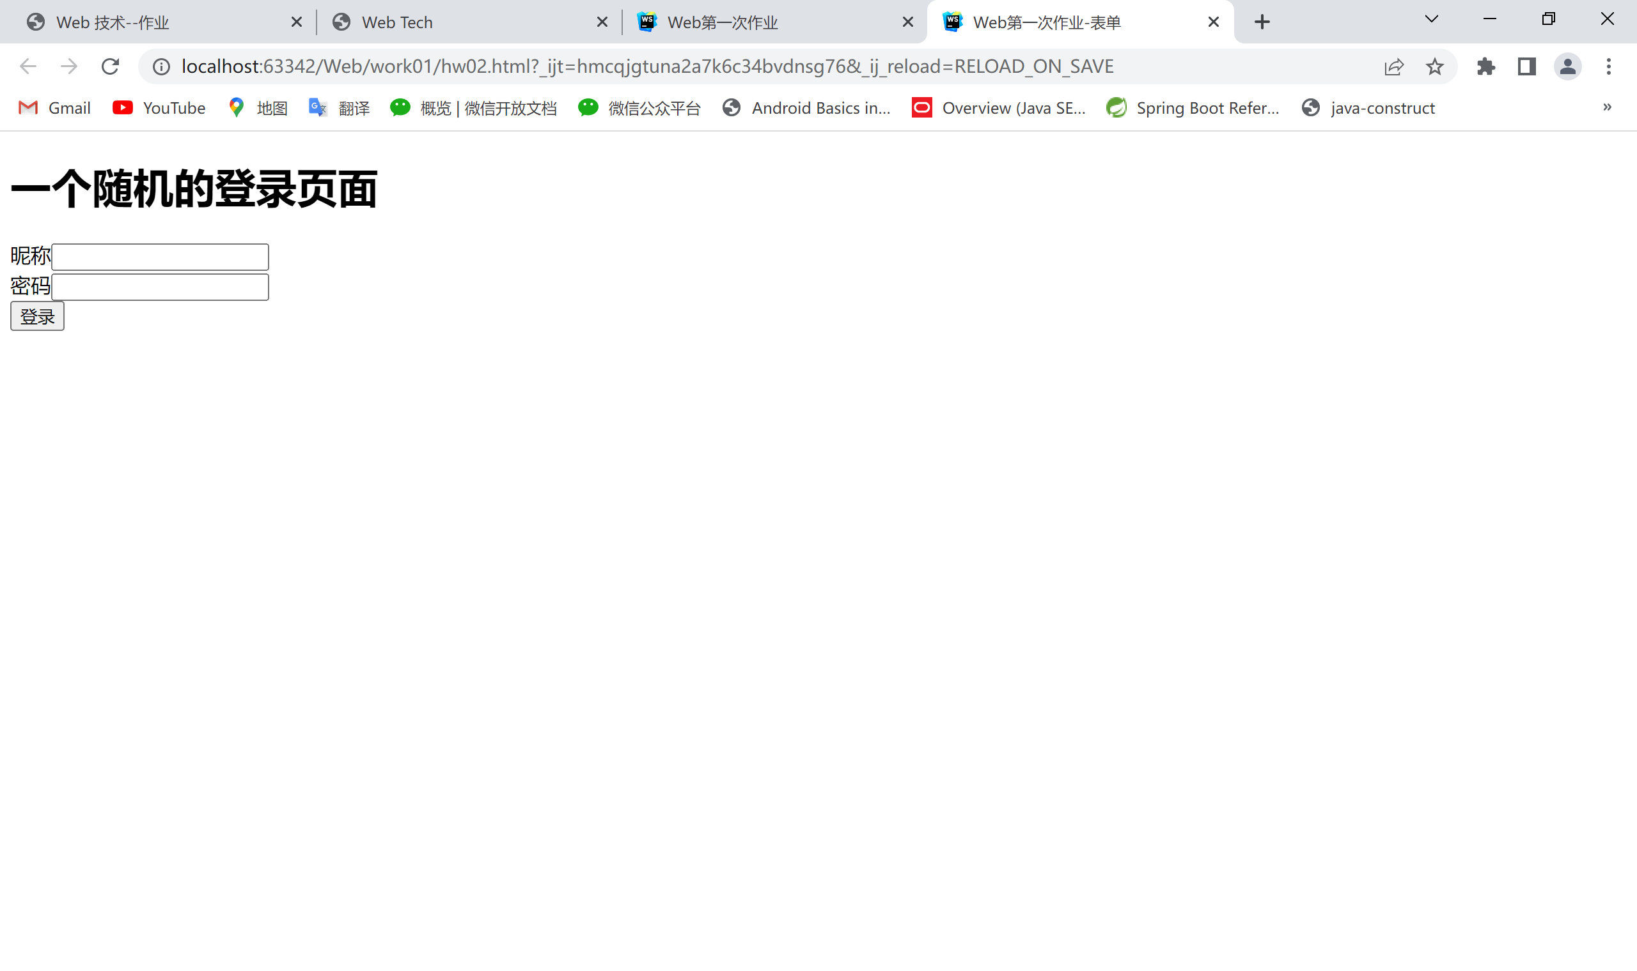

这个是表单界面